昌吉职业技术学院护理分院党支部党的建设项目采购需求

一、项目信息
项目名称：昌吉职业技术学院护理分院党支部党的建设项目
采购单位：昌吉职业技术学院
采购预算：人民币7699.5元。
项目联系人及联系方式：虞老师 0994-2331451
供应商资质要求：符合《中华人民共和国政府采购法》第二十二条的规定。
供应商基本要求：必须上传营业执照、加盖投标人公章的报价单和售后服务承诺函。
二、商务要求
1.供应商所提供的货物必须严格按照清单中的名称、规格、型号、品牌及产地等要求组织货物，如不满足将视其为无效投标。
2.供货单位须采取足以保护标的物且有利于节约资源、保护生态环境的包装方式，在包装和运输过程中确保设备安全可靠、性能稳定。
3.产品的质量保证期需为产品交付甲方之日起，在质量保证期内，如由于乙方提供的产品有缺陷而使产品不能达到规定的质量标准和技术性能，乙方应负责免费更换。
4.履行本合同的过程中，确因在现有水平和条件下难以克服的技术困难，导致部分或全部失败所造成的损失，风险责任由卖方全部承担。达不到项目规定的技术指标，卖方应当承担违约责任。
5.完成时间：2个日历日内完成供货。
6.付款方式：所有货物供货完毕，经甲乙双方验收合格后60个工作日内付清款项。
7.质保期：壹年。
8.此采购项目为交钥匙项目，报价含发票税费、运输、安装、调试、培训指导及其它所有费用。
三、收货地址
送货方式：送货上门
送货期限：成交后2个工作日内送货
收货地址：昌吉职业技术学院分校区（昌吉市延安北路342号）
四、履约验收
本合同项下的货物及追加、更换、补充的货物 （含零件、部件、配件）的风险自货物交付需方且由需方确认验收合格时转移。
（一)验收的内容：
1.装箱单、质量合格证书、保修证书、产品使用说明书及其它应当随箱的技术资料；
2.该批次货物中涉及质量、技术、服务、鉴定、检验及验收的全部相关内容或其所指引的内容；
3.供货完成后，确认可以正常使用。
（二）履约验收标准：
1.硬件满足采购需求中各项参数指标。
2.甲方所购买的货物运抵指定地点时甲乙双方应共同进行外观和数量验收，如存在货物短缺、外包装破损的甲乙双方应共同应在验收单据上注明同时注明换货时间，并由乙方签章。数量和外观验收之后3日内，甲方依据采购文件上的设计要求和相关标准进行验收。内容符合文件技术要求的，给予签收，验收不合格的不予签收。双方应在验收单据中说明验收情况并注明换货时间且应由乙方签章。乙方须严格按合同技术规范要求，更换不达标的设备，待全部整改完成后，双方另行约定再次验收时间。
五、售后服务
设备到达甲方指定地点，甲乙双方验收合格，从验收合格之日起，实验、实训设备及其器材两年免费质保，电子产品如投影仪、台式计算机、移动硬盘、储物柜等三年免费质保，广告制作文化墙等一年免费保修。质量保证期自项目安装调试验收合格之日起计算。
质保期内由于设备本身问题无法使用，以旧换新。质保期后维修，按成本价收取维修，维护费用。
六、清单及要求
序号 | 品名 | 规格型号 | 单位 | 数量 | 单价（元） | 金额（元） | 备注
1 | 仿真花 | 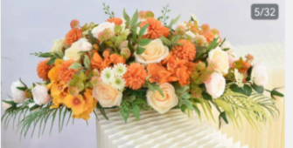  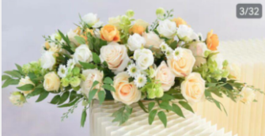  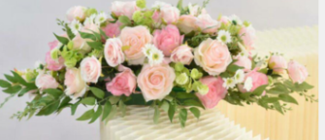  长：80cm | 盆 | 5 | 160 | 800
2 | 仿真花 | 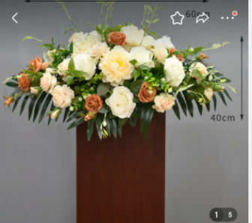  长：60cm | 盆 | 1 | 200 | 200
3 | 国旗 | 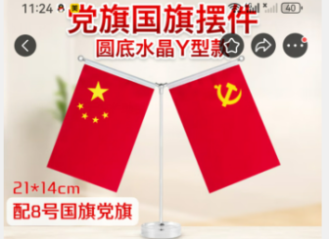  8号国旗党旗（21*14cm） | 个 | 8 | 25 | 200
4 | 文件柜 | 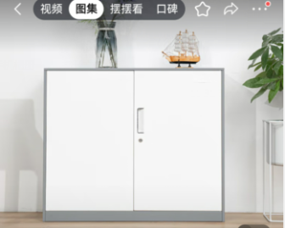  品牌名：尔迈 ，规格：900*400*1090mm | 个 | 2 | 460 | 920
5 | 茶壶 | 品牌名：小熊、美的、苏珀尔，规格： 2L | 个 | 1 | 260 | 260
6 | 保温杯 | 品牌名：希诺，规格：550ml | 个 | 10 | 150 | 1500
7 | 政治生日贺卡 | 政治生日贺卡 | 个 | 35 | 8 | 280
8 | 笔记本 | 金派JP-18-56 规格180*250mm 70g/148张 | 个 | 40 | 20 | 800
9 | 档案袋 | 得力（厚牛皮纸） | 个 | 100 | 1 | 100
10 | 党徽 | 别针 | 个 | 40 | 1 | 40
11 | 矿泉水 | 农夫山泉550毫升*24瓶/箱 | 箱 | 4 | 48 | 192
12 | 纸杯 | 100个一包 | 包 | 2 | 10 | 20
13 | 茶叶 | 碧螺春 | 袋（100g) | 2 | 12.00 | 24.00
14 | 红印油 | 得力9864 | 盒 | 2 | 9 | 18
15 | 透明文件袋 | 得力 | 个 | 50 | 1.00 | 50.00
16 | 胶棒 | 得力7092 20g | 瓶 | 10 | 5 | 50
17 | 中性笔 | 晨光k-35 | 个 | 100 | 2.5 | 250
18 | 中性笔芯 | 晨光g-5 | 个 | 150 | 0.9 | 135
19 | 打印纸 | 绿晨光A4 | 箱 | 3 | 155 | 465
20 | 蝴蝶夹 | 得力8551es | 罐 | 2 | 10.5 | 21
21 | 蝴蝶夹 | 得力8553es | 罐 | 4 | 7.5 | 30
22 | 蝴蝶夹 | 得力8555es | 罐 | 3 | 6.5 | 19.5
23 | 硒鼓 | HP1020 | 只 | 2 | 280.00 | 560
24 | 墨粉 | 1020通用粉 | 个 | 4 | 80.00 | 320
25 | 订书机 | 得力0371 | 个 | 3 | 35 | 105
26 | 订书针 | 得力0012 | 盒 | 10 | 1 | 10
27 | 档案盒 | 鑫腾达7.5cm | 个 | 15 | 12 | 180
28 | 拉杆夹 | 大 | 包 | 5 | 20 | 100
29 | 拉杆夹 | 中 | 包 | 5 | 10 | 50
合计：7699.5元

